Строительство развлекательно-делового комплекса «Усадьба»
Описание инвестиционного проекта | Строительство развлекательно-делового комплекса «Усадьба» для привлечения туристов с целью активного отдыха
Технические характеристики | Земельный участок, предлагаемый под строительство данного объекта расположен на берегу Лукомльского озера - одного из крупнейших в Беларуси водных объектов. На берегу расположен г. Новолукомль. Сегодня это довольно крупный индустриальный город с численностью населения более 13 тысяч человек и достаточно высоким уровнем жизни, а также хорошей перспективой дальнейшего развития.  Если заключается инвестиционный договор: Земельный участок предоставляется в аренду сроком до 99 лет без проведения аукциона. За право аренды земельного участка плата не вносится. К строительству объекта инвестор приступает на основании акта выбора места размещения объекта и строительного проекта.
Продукция, планируемая к выпуску | Туристические услуги
Инвестиционная площадка (Приложение А) | Под строительство базы отдыха имеется земельный участок 0,5083 га в г. Новолуколь, ул. Набережная 2б. Сформированы все документы на земельный участок, объявлен аукцион на право заключения договора аренды. Кадастровая стоимость 30,34 доллара США за 1м² земли.  Вблизи площадки имеются коммуникации:  - электроснабжение – 20 метров;  - железнодорожное полотно – 2,8 км;  - автомобильная дорога Р-62 – 2,6 км.
Сырьевое обеспечение | Внутренний рынок Республики Беларусь
Общая стоимость проекта | 1000 тыс. долларов США, либо на усмотрение инвестора
Срок реализации проекта | Реализация инвестиционного проекта предполагается в 2016-2017 годах
Форма участия инвестора | Возможны любые удобные для инвестора формы участия
Краткая характеристика рынка | В Чашникском районе осуществляют свою деятельность усадьбы "Лукоморье", "Абузерье", профилакторий "Сосновый бор", база отдыха «Хуторок на Лукоморьи»
Состояние проекта | Сформированы все документы на земельный участок, объявлен аукцион на право заключения договора аренды. Осуществляется поиск инвестора для реализации инвестиционного проекта
Контакты | Чашникский районный исполнительный комитет  Адрес: 211149 Витебская область, г. Чашники, ул. Советская, 44  Телефон: +375 2133 4-10-45, Факс: +375 2133 4-25-73, e-mail: cha-ehkonomika@tut.by  Контактные лица: Заместитель председателя райисполкома Сивошенко Александр Иванович, начальник землеустроительной службы райисполкома Семеш Александр Федорович

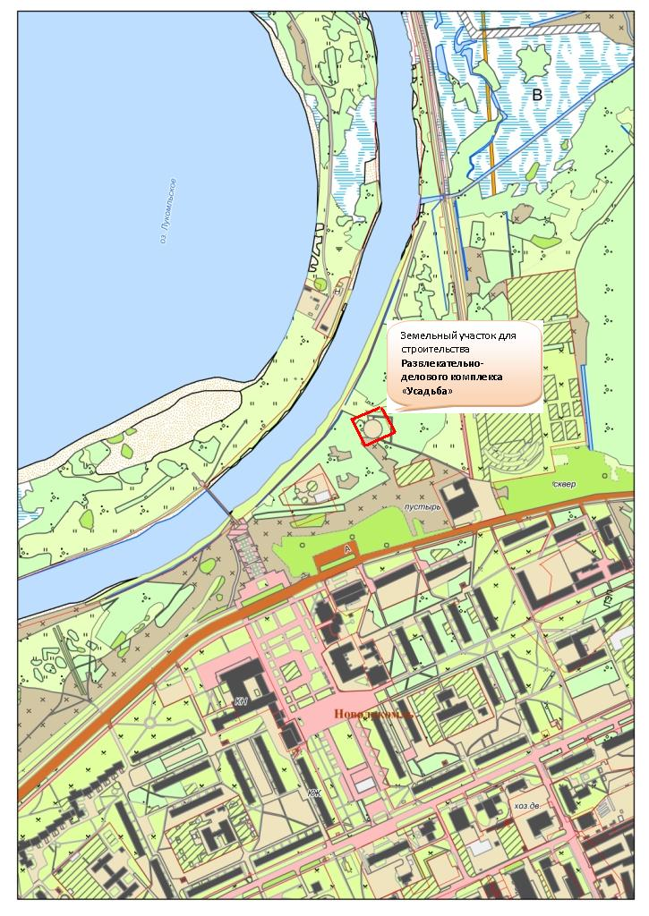  фото | карта
